ТЕМА №1. Материальная часть автомата, пистолета и ручных осколочных гранат.
ЗАНЯТИЕ №3. Уход и сбережение пистолета Макарова. Выполнение нормативов.

СПРАВОЧНЫЙ МАТЕРИАЛ

1. Чистка и смазка ПМ. Требования безопасности при проведении стрельб из стрелкового оружия.
Пистолет всегда должен содержаться в чистоте и исправности. Это достигается своевременной и правильной чисткой и смазкой, бережным обращением с пистолетом и правильным его хранением.
Чистка пистолетов производится в боевой обстановке:
в боевой обстановке, на маневрах и длительных учениях в поле - ежедневно во время затишья боя или в перерывах между занятиями;
после учений, нарядов и занятий в поле без стрельбы - немедленно по окончании учений, нарядов или занятий;
после стрельбы - немедленно по окончании стрельбы необходимо очистить и смазать канал ствола и патронник: окончательную чистку пистолета произвести по возвращении со стрельбы: в последующие 3-4 дня чистку пистолета производить ежедневно;
если пистолет находиться без употребления - не реже одного раза в 7 дней.
смазку наносить только на хорошо очищенную и сухую поверхность металла немедленно после чистки, чтобы не допустить воздействия влаги на металл. Офицеры чистку и смазку пистолетов производят самостоятельно.
При казарменном или лагерном расположении чистка пистолета производиться в специально отведенных местах на оборудованных или приспособленных для этой цели столах, а в боевой или походной обстановке - на подстилках, досках, фанере.
Для чистки и смазки пистолетов применяется:
жидкая ружейная смазка - для чистки пистолета и смазывается его частей и механизмов при температуре воздуха от +5 до -50(С);
ружейная смазка для смазывания канала ствола, частей и механизмов пистолета после их чистки;
раствор РЧС (раствор чистки стволов) - для чистки каналов стволов и других частей пистолета, подвергшихся воздействию пороховых газов;
ветошь или бумага КВ-22 - для обтирания, чистки и смазки пистолета;
пакля (короткое льноволокно), очищенная от кострики - только для чистки канала ствола.
Для удобства чистки пазов, вырезов и отверстий можно применять деревянные палочки.
Чистка пистолета раствором РЧС производиться только после стрельбы на стрельбище или в казарме. Если после стрельбы пистолет был вычищен жидкой ружейной смазкой, то по возвращении в казарму произвести чистку пистолета раствором РЧС. В полевых условиях чистка пистолета производиться только жидкой ружейной смазкой.
ПРИМЕЧАНИЕ: раствор РЧС приготовляется в подразделении в следующем составе:
вода, пригодная для питания - 1л,
углекислый аммоний - 200г,
двухромовый калий - 3-5г.
Раствор РЧС разрешается хранить не более 7 суток. В масленки раствор РЧС наливать ЗАПРЕЩАЕТСЯ.
Чистку пистолета производить в следующем порядке:
  - подготовить протирочные и смазочные материалы;
  - осмотреть принадлежность;
  - разобрать пистолет;
  - прочистить канал ствола;
  - вычистить рамку пистолета со стволом и спусковой скобой;
  - вычистить затвор, возвратную пружину, затворную задержку и части ударно-спускового механизма;
  - обтереть рукоятку;
  - вычистить магазин;
  - обтереть кобуру и протирку.
Смазка пистолета производиться в следующем порядке:
  - смазать канал ствола;
  - смазать остальные металлические части и механизмы пистолета;
  - смазать протирку.
По окончании смазки собрать пистолет, осмотреть его, проверить правильность сборки и работу частей и механизмов пистолета.
Пистолет, внесенный с мороза в теплое помещение, нельзя смазывать пока он не отпотеет, когда появляются капли воды, не дожидаясь высыхания влаги, насухо протереть части и механизмы пистолета и смазать их.
Пистолет, сдаваемый на длительное хранение, должен быть тщательно вычищен, канал ствола и ударно-спусковой механизм смазаны жидкой ружейной смазкой, завернут в один лист (слой) ингибированной бумаги и в два листа (слоя) парафинированной бумаги и укупорен в картонную коробку.
Смазывать части и механизмы пистолета при температуре наружного воздуха +5(С) и ниже следует только ружейной смазкой.
Подготовка пистолета к стрельбе.
Подготовка пистолета к стрельбе производиться с целью обеспечения безотказной работы пистолета во время стрельбы и сохранения его нормального боя. Для этого необходимо:
- осмотреть пистолет в разобранном виде;
- осмотреть пистолет в собранном виде;
- осмотреть патроны;
- снарядить магазин патронами;
- непосредственно перед стрельбой прочистить и протереть насухо канал ствола.
Хранение пистолета и патронов.
Пистолет должен быть всегда в исправном состоянии хранение пистолета и принадлежности возлагается на военнослужащего, вооруженного пистолетом, который обязан бережно обращаться с пистолетом и ежедневно сматривать его.

При казарменном и лагерном расположении пистолеты хранятся незаряженными и вынутыми из кобур в шкафах или ящиках с гнездами согласно Уставу внутренней службы. Запасные магазины хранятся в гнездах рядом с пистолетами.
При кратковременном расположении в населенном пункте по квартирам пистолет хранить при себе.
Во время полевых занятий, на походе, при переездах по железной дороге и на машинах пистолет носить в кобуре на ремне который должен быть прочно пристегнут и правильно подогнан, что бы кобура не ударялась о твердые предметы.
Для предупреждения раздутия или разрыва ствола при стрельбе запрещается затыкать или закрывать чем-либо канал ствола.
Во всех случаях, не связанных со стрельбой, флажок предохранителя должен быть в положении "предохранение". При постановке предохранителя в положение "огонь" или "предохранение" флажок предохранителя должен быть поставлен в крайнее положение.
Если при необходимости пистолет будет вложен в сырую кобуру, то при первой же возможности вынуть пистолет из кобуры, обтереть, вычистить, смазать его и просушить кобуру.
В жарких районах при наличии в воздухе пыли, а также в прибрежных местностях при большой влажности воздуха пистолет хранить согласно особым указаниям.

Требования безопасности
при проведении стрельбы из стрелкового (спортивного) оружия.
Безопасность при стрельбе обеспечивается четкой организацией стрельб, точным соблюдением курса стрельб и установленных требований безопасности, высокой дисциплиной всех военнослужащих. Перед началом стрельб необходимо тщательно осмотреть территорию стрельбища (тира), при обнаружении на нем людей, машин, животных удалить их за пределы стрельбища (тира), выставить оцепление и организовать наблюдение. Передвижение на стрельбище разрешается только после поднятия красного флажка на командирском пункте.
Заряжать оружие разрешается только после сигнала "Огонь" на огневом рубеже или по прохождении установленного рубежа открытия огня. После окончания стрельбы оружие разряжается, производиться контрольный спуск с боевого взвода, после чего стреляющий докладывает: «Такой-то, стрельбу окончил». Затем руководитель стрельбы подает команду «Разряжай оружие к смотру». Обучаемые предоставляют оружие на разрежённость.
Ведение огня каждым стреляющим должно немедленно прекращаться самостоятельно или по команде руководителя в случаях:
- появления на мишенном поле людей, животных, транспорта, низко летящих самолетов и вертолетов над районом стрельбы;

- падение гранат за пределы безопасной зоны или вблизи блиндажа, занятого людьми и потерей связи с блиндажом.
- поднятии белого флага (фонаря) на командном пункте или на блиндаже, а также подачи из блиндажа другого установленного сигнала о прекращении огня;
- доклада или подачи с поста оцепления установленного сигнала об опасности продолжения стрельбы;
- возникновение пожара на мишенном поле;
- потери ориентировки стреляющим.
Для прекращения огня подается сигнал "Отбой" и выставляется белый флаг вместо красного, а также подается команда: "стой, прекратить огонь". Кроме того, на боевых стрельбах и на тактических учениях с боевой стрельбой устанавливается и доводиться до всего личного состава подразделений единый звуковой сигнал немедленного прекращения огня. Для прекращения огня отдельного стреляющего подается команда: "Такой-то, стой, прекратить огонь".
От сигнала "Отбой" до сигнала "Огонь" запрещается кому бы то ни было находиться на огневой позиции и подходить к оставленному на ней оружию.
Категорически запрещается:
- заряжать оружие боевыми и холостыми патронами,инженерными гранатами до сигнала "Огонь";
- направлять оружие на людей, животных, в сторону и тыл стрельбища независимо от того, заряжено оно или нет;
- открывать и вести огонь из неисправного оружия, неисправными боеприпасами, в опасных направлениях стрельбы, при поднятом белом флаге не командном пункте и укрытиях;
- оставлять где бы то ни было заряженное оружие или передавать его другим лицам, оставлять на огневой позиции индивидуальное оружие без команды руководителя (командира);
- находиться людям и использовать боеприпасы, взрывчатые и горючие вещества сзади ручного и станкового гранатомета;
- производить стрельбу из автомата с прибором для беззвучной и беспламенной стрельбы обыкновенными патронами;
- разбирать боевые гранаты и устранять в них неисправности трогать не разорвавшиеся гранаты и другие взрывчатые предметы каждую не разорвавшуюся сразу же после обнаружения необходимо обозначить указкой с предупредительной надписью: "Опасно! Не разорвавшаяся граната, не трогать!".
При проведении стрельб и метания ручных гранат, кроме того, следует руководствоваться требованиями безопасности, установленными для каждого вида оружия в соответствующих руководствах по стрелковому делу, специальных инструкциях и в руководстве по службе учебных центров Сухопутных войск.

2. Отработка нормативов №№ 1; 5; по огневой подготовке (ПМ).
Требования безопасности при проведении занятий в классе.
1. Прежде чем приступить к пользованию оружием, необходимо проверить - не заряжено ли оно.
2. Любое оружие считать заряженным, пока сам его не разрядишь.
3. С разряженным оружием следует обращаться как с заряженным.
4. Ствол оружия необходимо направлять только в безопасное место.
5. Не брать чужого и не отдавать своего оружия.
6. При разборке и сборке пистолета особенно следует обратить внимание на: присоединение затвора, сборку и разборку магазина и снаряжение магазина.
7. При проведении занятий в классе необходимо пользоваться только учебным оружием.
8. Переносить оружие с одного учебного места на другое можно только с разрешения руководителя занятия. Кроме требований безопасности чисто боевого характера, существуют и требования безопасности механического характера, к которым относятся:
- присоединение затвора при сборке оружия (нельзя отпускать затвор из рук, пока он не войдёт в пазы);
- при сборке и разборке магазина (не отпускать пружину подавателя, пока не закрепишь её крышкой магазина);
- снаряжение магазина патронами (при помощи зуба подавателя запрещается).
Все эти требования безопасности необходимо постоянно напоминать студентам при проведении занятий.
Осмотр патронов
Патроны необходимо осматривать перед занятием, при выполнении норматива
При осмотре патронов проверить:
-нет ли на гильзах ржавчины и помятостей, не шатается ли пуля в дульце гильзы;
-нет ли на капсюле зеленого налета, не выступает ли капсюль выше поверхности дна гильзы;
-нет ли среди учебных патронов боевых.
Оружие должно быть полностью укомплектовано принадлежностями, уложенными на своих местах (одна единица на стол). Тренировка по выполнению нормативов, связанных с разборкой и сборкой оружия, снаряжением лент (магазинов) производится только на учебном оружие и учебными боеприпасами на отдельном учебном месте. В исключительных случаях, допускается выполнение нормативов по разбор и сборке оружия с использованием боевого, закрепленного за военнослужащими орудия, с соблюдением особых правил бережного обращения с ним.
Если при отработке норматива обучающиеся допустили, хотя бы одну ошибку, которая могла бы привести к травме (поражению) личного состава, поломке

вооружения, выполнение норматива прекращается и обучаемый оценивается на «неудовлетворительно».
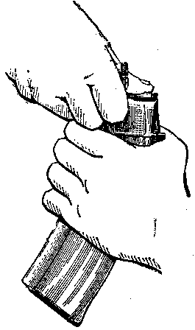  Снаряжение магазина  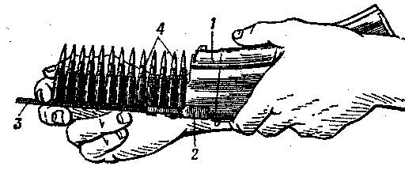  Снаряжение магазина патронами из обоймы:  1- -магазин; 2 – переходник; 3 – обойма;  4 – патроны | Снаряжение магазина классическим способом  Для снаряжения магазина надо взять магазин в левую руку горловиной вверх и выпуклой стороной влево, а в правую руку - патроны пулями к мизинцу так, чтобы дно гильзы немного возвышалось над большим и указательным пальцами.  Удерживая магазин с небольшим наклоном влево, нажимом большого пальца вкладывать патроны по одному под загибы боковых стенок дном гильзы к задней стенке магазина.  Снаряжение магазина из обоймы  Для снаряжения магазина патронами из обоймы необходимо: взять магазин (1) в левую, руку. Правой рукой присоединить к нему переходник (2) так, чтобы его загибы вошли в соответствующие пазы на горловине магазина; держа магазин в левой руке, правой рукой вставить обойму (3) с патронами (4) в переходник, при этом патроны должны быть направлены пулями вверх; нажимая указательным пальцем правой руки на корпус гильзы (у дна) верхнего патрона
и пропуская обойму между средним и указательным пальцами, утопить патроны в магазин; вынуть из переходника пустую обойму, вставить новую обойму с патронами и доснарядить магазин; снять с магазина переходник. Применение обоймы ускоряет снаряжение магазина патронами.
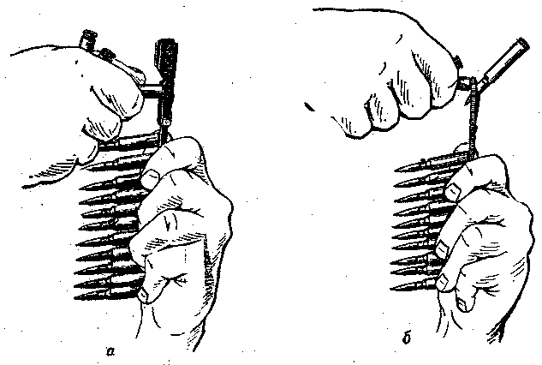  Снаряжение обоймы патронами:  а – с переходником; б - -без переходника | Снаряжение обоймы патронами  Для снаряжения обоймы патронами вставить ее в переходник так, чтобы она вошла в пазы переходника и уперлась бы в его упор (рис. а) Держа обойму с надетым переходником в левой руке, правой рукой, удерживая патрон за пулю и верхнюю часть гильзы тремя пальцами (большим, указательным и средним), вставить его в пазы обоймы.  Обойму можно снаряжать патронами и без переходника; для этого взять обойму в левую руку, а в правую - патрон; нажав на зацеп пружины, вставить пулю между обоймой и пружиной (утопить зацеп); вставить патроны в пазы обоймы (рис. б); вынуть пулю патрона из-под пружины обоймы.
НОРМАТИВ СЧИТАЕТСЯ ВЫПОЛНЕННЫМ, если при работе соблюдены условия его выполнения и не было допущено нарушений требований уставов, наставлений, инструкций, руководств и требований безопасности.
Если при отработке норматива обучаемым допущена хотя бы одна ошибка, которая может привести к травме личного состава, поломке техники, вооружения, выполнение норматива прекращается и оценивается «НЕУДОВЛЕТВОРИТЕЛЬНО».
За нарушение последовательности выполнения норматива, которое не приводит к поломке (порче) техники и вооружения, а также за каждую ошибку, приводящую к нарушению условий выполнения норматива, требований Боевого устава, руководства, наставления, инструкции, технологической карты, ОЦЕНКА СНИЖАЕТСЯ НА ОДИН БАЛЛ.
ПОРЯДОК ОПРЕДЕЛЕНИЯ ОЦЕНКИ:
Оценка за выполнение норматива военнослужащим (подразделением) определяется:
«ОТЛИЧНО», если военнослужащий (подразделение) уложился по времени (по скорости, выполнил требования) на оценку «отлично», при этом не допустил ни одной ошибки;
«ХОРОШО», если военнослужащий (подразделение) уложился по времени (по скорости, выполнил требования) на оценку «хорошо», при этом не
допустил ни одной ошибки, или на оценку «отлично», но допустил одну ошибку;
«УДОВЛЕТВОРИТЕЛЬНО», если военнослужащий (подразделение) уложился по времени (скорости, выполнил требования) на оценку «удовлетворительно», при этом не допустил ни одной ошибки, или «хорошо», но допустил одну ошибку, или «отлично», но допустил две ошибки;
«НЕУДОВЛЕТВОРИТЕЛЬНО», если военнослужащий (подразделение) не выполнил требований на оценку «удовлетворительно».

При отработки норматива №1 преподавателю необходимо вначале произвести показ с рассказом.
Стрельба из пистолета ведется из положения стоя, с колена, лежа, с руки и с упора или при движении на машине и т. п. Все приемы стрельбы стреляющий выполняет быстро, не прекращая наблюдения за целью.

Стрельба из пистолета складывается из выполнения следующих приемов:
— изготовки к стрельбе (заряжание пистолета, принятие положения для стрельбы);
— производства выстрела (прицеливание, спуск курка);
— прекращения стрельбы (прекращение нажатия на хвост спускового крючка, включение предохранителя, т. е. перевод его в положение «предохранение», разряжание пистолета).
В бою огонь из пистолета ведется самостоятельно.
С учебной целью для стрельбы в различных положениях подается команда (примерно) «По такой-то цели, лежа (с колена, стоя) — огонь». По этой команде необходимо принять указанное командой положение, выключить предохранитель (опустить флажок вниз) и, прицеливаясь, произвести выстрел самовзводом. Выстрел по этой команде может быть произведен также с предварительным взведением курка на боевой взвод. В этом случае после постановки курка на боевой взвод необходимо прицелиться и нажать на хвост спускового крючка.
Для выполнения приемов стрельбы, обеспечивающих наибольшую меткость и удобство действий стреляющего, каждый военнослужащий должен в зависимости от своих индивидуальных особенностей выработать наиболее выгодное и устойчивое положение для стрельбы, добиваясь при этом однообразного положения рукоятки в руке и наиболее удобного положения корпуса, рук и ног.
При изготовке к стрельбе по команде «Заряжай» стреляющий должен:
— вынуть пистолет из кобуры; извлечь магазин из основания рукоятки; вложить пистолет в кобуру;
— снарядить магазин патронами, для чего, удерживая магазин в левой руке, правой рукой вкладывать в магазин один за другим патроны, надавливая при этом большим пальцем до тех пор, пока патрон не зайдет за верхние загнутые края боковых стенок корпуса магазина, придвинуть его капсюлем вплотную к задней стенке корпуса магазина;
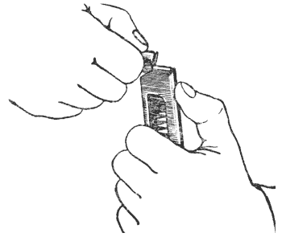

— вынуть пистолет из кобуры и вставить магазин в основание рукоятки;
— дослать патрон в патронник ствола, для чего выключить предохранитель (опустить флажок вниз), отвести левой рукой затвор в крайнее заднее положение и отпустить его;
— включить предохранитель (перевести флажок предохранителя большим пальцем правой руки так, чтобы он закрыл красный кружок) и вложить пистолет в кобуру.
Примечание.
В боевой обстановке пистолет должен быть заряжен заблаговременно.
Для принятия положения к стрельбе стоя необходимо:
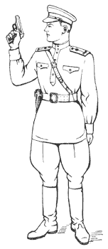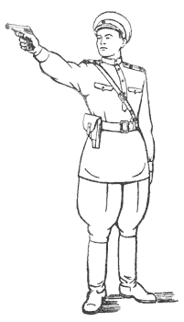
— повернуться вполоборота налево и, не приставляя правой ноги, выставить ее вперед по направлению к цели на ширину плеч (как удобнее по росту), распределив тяжесть тела равномерно на обе ноги;
— отстегнуть крышку и вынуть пистолет из кобуры;
— держать пистолет отвесно дульной частью вверх против правого глаза, сохраняя при этом положение кисти руки на высоте подбородка; левая рука должна быть свободно опущена вдоль тела или заложена за спину;
— удерживая пистолет дульной частью вверх, наложить большой палец правой руки на флажок предохранителя и опустить его вниз (выключить предохранитель); вложить указательный палец в спусковую скобу, не касаясь спускового крючка.
Примечания:
1. При стрельбе с левой руки положение корпуса обратное; правой рукой вынуть пистолет из кобуры и переложить его в левую руку.

2. Если стрельба будет вестись с предварительным взведением курка, а не самовзводом, то после выключения предохранителя необходимо нажатием большим пальцем правой руки на головку курка поставить курок на боевой взвод.
Для принятия положения к стрельбе с колена нужно выставить назад левую ногу так, чтобы носок ступни ее был против каблука правой ноги; быстро опуститься на левое колено и присесть на каблук; правую ногу от колена до ступни держать по возможности отвесно, носок ступни—в направлении на цель; вынуть пистолет из кобуры, выключить предохранитель (опустить флажок вниз); поставить курок на боевой взвод, если стрельба будет вестись с предварительным взведением курка; удерживать пистолет, жестко в руке
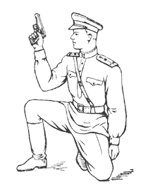
Для принятия положения к стрельбе лежа следует сделать полный шаг правой ногой вперед и немного вправо; наклоняясь вперед, опуститься на левое колено и поставить левую руку на землю впереди себя, пальцами вправо; затем, опираясь последовательно на бедро левой ноги и предплечье левой руки, лечь на левый бок и быстро повернуться на живот, раскинув ноги слегка в стороны носками наружу. Вынуть пистолет из кобуры, выключить предохранитель и поставить курок на боевой взвод, если стрельба будет вестись самовзводом, то после выключения предохранителя вложить указательный палец правой руки в спусковую скобу, не касаясь спускового крючка.
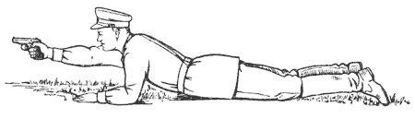

Номер норматива | Наименование норматива | Условия выполнения норматива | Вид оружия | Оценка по времени
 |  |  |  | отлично | хорошо | удовл.
1 | Изготовка к стрельбе из различных положений при действиях в пешем порядке. | Обучающийся с оружием в исходном положении в 10 м от огневой позиции. Пистолет в кобуре. Руководитель указывает огневую позицию, положение для стрельбы, сектор стрельбы и подает команду «К бою». | пистолет ПМ. | 7 сек. | 8 сек. | 10 сек.
5 | Снаряжение магазина патронами | Обучающийся находится перед подстилкой, на которой разложены магазины и учебные патроны (россыпью). Время отсчитывается от команды руководителя «К снаряжению магазина приступить» до доклада обучающегося «Готово». | Магазин  к ПМ | 16 сек. | 17 сек. | 20 сек.

